**Archimède**

Fait par Éloïse

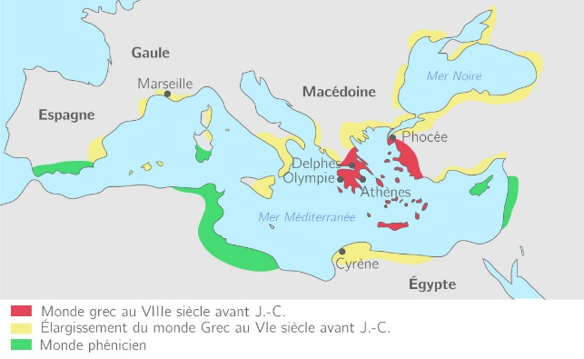**Grec**

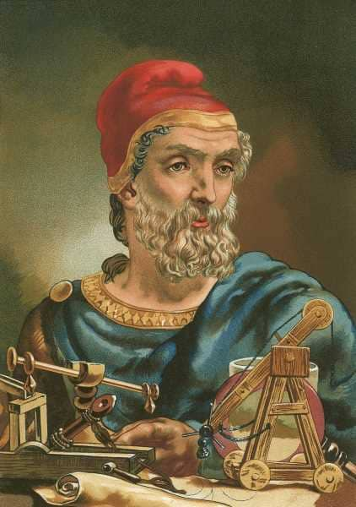 **Vers 287 av. J.-C. Syracuse**.**J -C. et mort en cette même ville en 212** **av.**

**Phrase célèbre :Eurêka=je les trouver.**



**Découverte :**

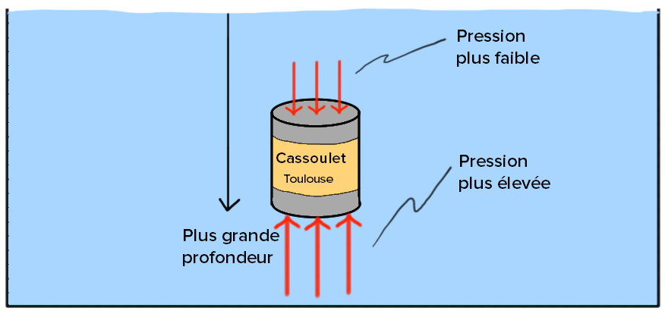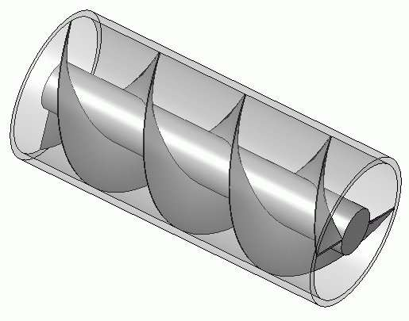vis : poucer :